Indbydelse til hold kapsejlads i (indsæt jollens navn).

Et eksempel på hvordan en indbydelse til en holdkapsejlads kan se ud

(kan tilpasses, hvor teksten er rød)

Hold kapsejlads i (indsæt sejlklubbens navn)

(indsæt ugedag og dato f.eks. lørdag den 5. august) gennemfører vi hold kapsejlads for interesserede sejlklubber i lokalområdet.

1. Program
(indsæt klokke slet) Skippermøde
(indsæt klokke slet) Dagens første start
Det er planlagt at starte sejladser indtil kl. 15:00
Hver sejlads varer ca. 10 minutter
Frokosten spises i fællesskab på land

2. Tilmelding
Gør du ved at sende en mail til (indsæt mailadresse) senest (indsæt dato for tilmeldingsfrist)

3. Bane
Sejladserne sejles på en bane som denne (indsæt den baneskitse som I ønsker se eksempler på forskellige baneskitser i dokumentet Bane eksempler)

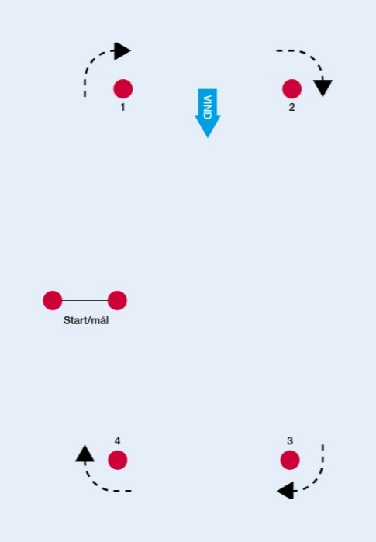

4. Holdet
Eks.: Hvert hold består af 2 både. Der sejles i FEVA joller.

5. Regler
Der sejles efter ”Simple regler for kapsejlads”.
Dog er de ”Simple regler for kapsejlads”s regel 10 ændret til:

”Hvis du bryder en regel, kan du gøre den god igen ved at dreje båden en runde om sig selv. Hvis du mener en båd på et andet hold bryder en regel, skal du råbe ’protest’ til den og båden kan vælge at dreje båden en runde om sig selv for at gøre fejlen god igen. Hvis I er uenige om, hvorvidt en af jer har brudt en regel, kan I efter kapsejladsen beskrive hændelsen for rådgiveren. Rådgiveren kan da lægge to point til pointtallet for enhver båd, der har brudt en regel. Hvis overtrædelsen er alvorlig, kan rådgiveren lægge flere point til bådens pointtal”.

